TEMA:
Krug

SADRŽAJ:

1. Uvod 3
2. Definicija kruga 3
3. Ostale definicije 3
4. Položaj tačke i prave prema krugu 4 5. Međusobni položaj dva kruga 5
6. Krug i uglovi 7
7. Krug i četvorougao 12
8. Krug i trougao 15
9. Jednačina kruga 16
10. Uslov dodira prave i kruga 17
11. Jednačina tangente kruga 17
12. Primena sličnosti na krug 18
13. Jedinični krug 23
14. Površina i obim kruga 24
15. Odnos obima i prečnika kruga 25
16. Literatura 26

UVOD

Krug je jedna od najznačajnijih i najinteresantnijih geometriskih figura. Konstruisanje ostalih figura ne može se ni zamisliti bez krugova. Krug je u euklidskoj planimetriji geometrisko mesto tačaka u ravni koje se nalaze na rastojanju manjem ili jednakom nekoj zadatoj duži od neke date tačke u istoj toj ravni. Pomenuta tačka se zove centrom a pomenuta dužina poluprečnikom kruga. Krug je oivičen linijom koja se zove kružnica i deli ravan na unutrašnjost kruga, samu sebe i spoljašnjost kruga. Sama kružnica pripada krugu koga oivičava.
Dvostruka dužina poluprečnika se naziva prečnikom kruga, a obim kruga je dužina njegove kružnice. Drugi nazivi za poluprečnik i prečnik su, tim redom, radijus i dijametar.

DEFINICIJA KRUGA

Krug sa centrom O i poluprečnikom (radijusom) r je geometrisko mesto tačaka ravni čije rastojanja od tačke O nisu veća od r, tj to je skup tačaka M ravni za koje važi OM r. Krug je zatvoren skup tačaka ravni, čija je granica periferija kruga, tj kružnica.
Veliki krug lopte (sfere) je krug koji se dobija presekom lopte sa ravni koja prolazi kroz njen centar. Poluprečnik velikog kruga je jednak poluprečniku lopte. Kroz svake dve tačke lopte koje nisu krajevi njenog prečnika prolazi samo jedan veliki krug. Bilo koja dva velika kruga seku se u dvema dijamentalno suprotnim tačkama lopte.
U našoj matematičkoj terminologiji se pod pojmom krug nekad podrazumeva i kružnica (dakle kriva).
Krug krivine (diferencijalna geometrija) je isto što i oskulatorni krug, tj oskulatorna kružnica.

OSTALE DEFINICIJE

Krug konvergencije stepenog reda
$$a_{0}+a_{1}(z−c)+a_{2}(z−c)^{2}+\text{.}\text{.}\text{.}+a_{n}(z−c)^{n}+\text{.}\text{.}\text{.}$$
je krug poluprečnika R sa centrom u tački z-c kmpleksne ravni u čijim svim unutrašnjim tačkama (|z - a| < R) stepeni red apsolutno konvergira. Poluprečnik R kruga konvergencije se naziva poluprečnik konvergencije stepenog reda. Na rubu kruga konvergencije stepenog reda postoji singularna tačka. Može se desiti da poluprečnik konvergencije stepenog reda bude nula ili beskonačan. Kad je on beskonačan, stepeni red konvergira u svakoj tački kompleksne ravni. Za svaki stepeni red oblast konvergencije je uvek krug iz kojeg se eventualno isključuje neki skup tačaka na njegovom rubu.

POLOŽAJ TAČKE I PRAVE PREMA KRUGU

Udaljenost neke tačke od središta kruga zove se centralna udaljenost te tačke u odnosu na posmatrani krug.
Ako je centralna udaljenost neke tačke u odnosu na dati krug manja ili jednaka, odnosno veća od poluprečnika, onda se ta tačka nalazi u krugu, ili na krugu, odnosno izvan kruga.
Neka je k(O, r) dati krug i A, B dve tačke na njemu, slika 1. Duž AB je tetiva kruga, a dužina normale ON na tetivu je centralno rastojanje tetive, odnosno centralno rastojanje prave AB. Ugao AOB je centralni ugao koji odgovara tetivi AB. Ako je M bilo koja tačka na krugu, sa iste straneprave AB sa koje je i O, tada je $∠$AMB tetivni ( periferiski) ugao koji odgovara konveksnom centralnom uglu AOB.

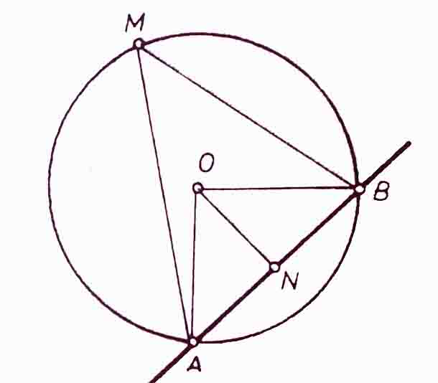
Slika 1

Na slici 2 vidimo razne položaje prave prema krugu.Ako je centralno rastojanje prave, tj dužina normale iz centra kruga na datu pravu, manje od dužine poluprečnika r, na slici 2 je OS<r, tada prava seče krug. Pravu koja seče krug nazivamo sečicom. Sečica i krug imaju dve zajedničke tačke koje određuju tetivu. Najduža je ona tetiva koja sadrži centar kruga, to je prečnik.
Ako je centralno rastojanje jednako dužini poluprečnika, prava i krug imaju tačno jednu zajedničku tačku. Ta prava je tangenta kruga. Na slici 2 prava t je tangenta kruga. Tangenta je normalna na dodirni poluprečnik, tOT.
Ako je centralno rastojanje veće od dužine poluprečnika, prava je van kruga; na slici 2 to je prava a, jer je OA>r.

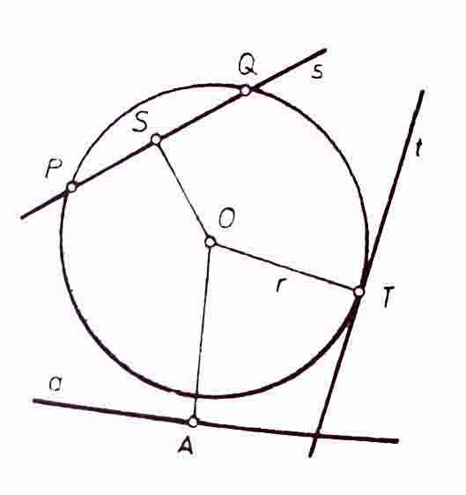
Slika 2

MEĐUSOBNI POLOŽAJ DVA KRUGA

Međusobni položaj dva kruga zavisi od odnosa njihovog centralnog rastojanja (na slikama to je d(O, O')) i poluprečnika krugova i to na sledeći način:
- kružne površi su disjunktne: OO' > r${}_{1}$ + r${}_{2}$(slika 3)

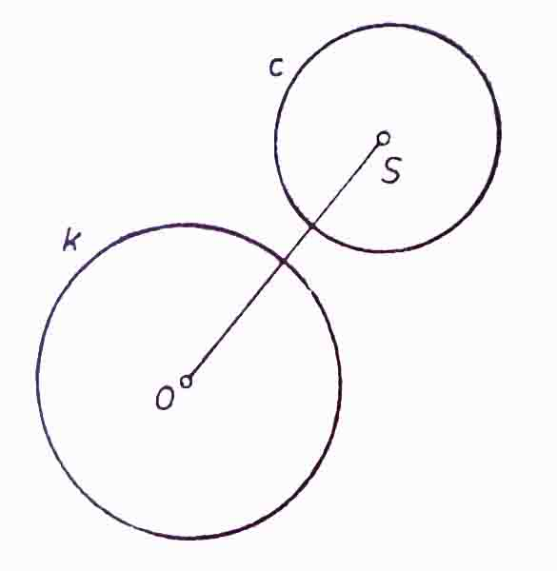
Slika 3

- krugovi se dodiruju spolja: OO' = r${}_{1}$ + r${}_{2}$, (slika 4)

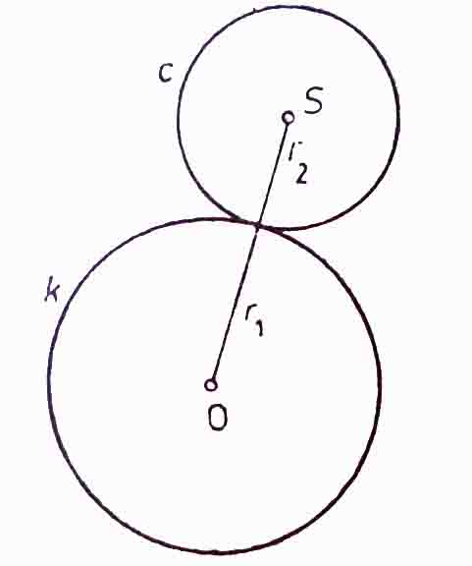
Slika 4

- krugovi se dodiruju iznutra: OO' = r${}_{1}$ - r${}_{2}$, (slika 5)

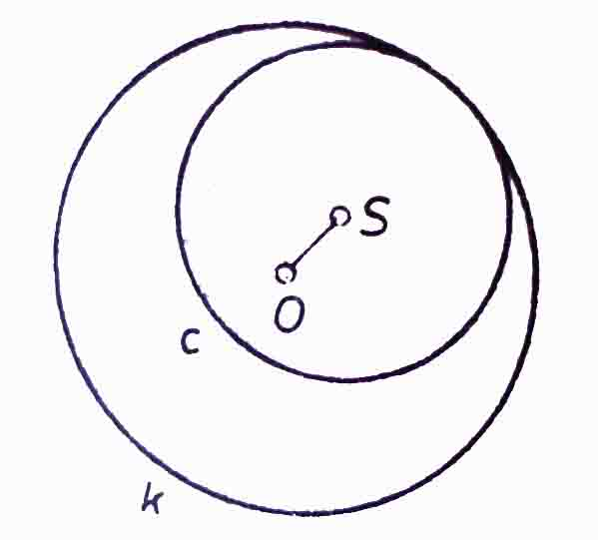
Slika 5

- krugovi se seku: r${}_{1}$ - r${}_{2}$< OO' < r${}_{1}$ + r${}_{2}$, (slika 6)
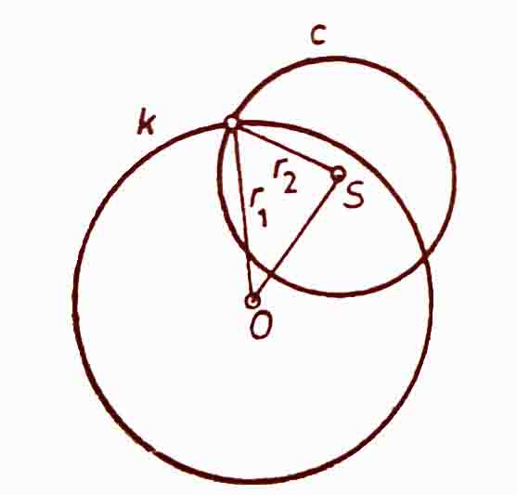
Slika 6

- manji krug je u većem: OO' < r${}_{1}$ - r${}_{2}$, (slika 7)

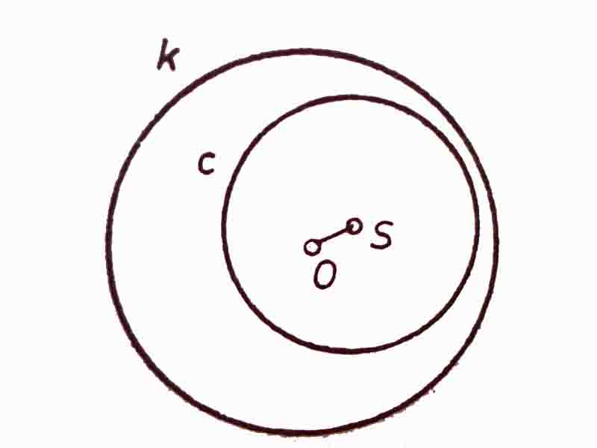
Slika 7

- krugovi su koncentrični: O = O', (slika 8)

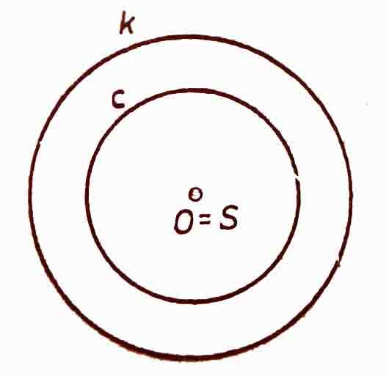
Slika 8

KRUG I UGLOVI

Ugao pod kojim se iz centra kruga vidi luk ACB (slika 9) je centralni ugao koji odgovara tom luku. Ako je M tačka istog kruga, koja ne pripada luku ACB, tada je ugao AMB periferiski nad istim lukom.
Centralni i periferiski uglovi nad istim lukom (nad istom tetivom) povezani su jednostavnom relacijom.

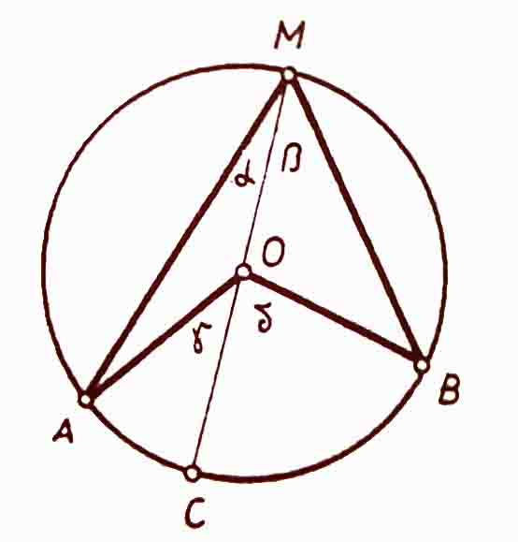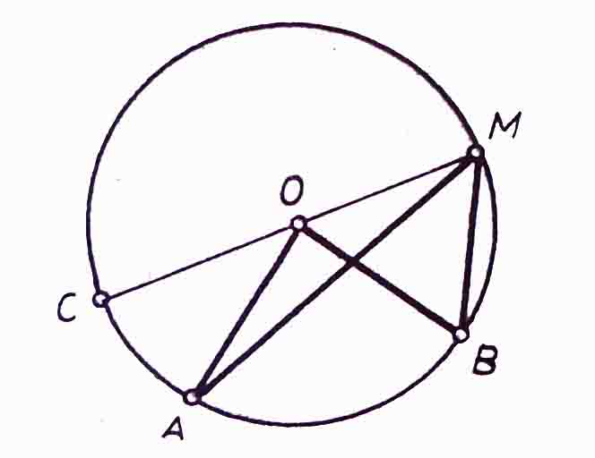

Slika 9 Slika 10

teorema:
Centralni ugao je dva puta veći od odgovarajućeg periferiskog ugla.

dokaz:
Razlikujemo slučajeve kada centar pripada periferiskom uglu (slika 9) i kada mu ne pripada (slika 10).
- Neka je MC prečnik kruga koji pripada uglu AMB. Trougao AOM je jednakokraki, pa je $∠$OAM = $∠$OMA = $α$. Spoljašnji ugao ovog trougla je $γ$ = $∠$COA i biće $γ$ = 2$α$. Slično imamo da je $δ$ = 2$β$, pa sabiranjem ovih jednakosti dobijamo $γ$ + $δ$ = 2($α$ + $β$). Kako je $γ$ + $δ$ = $∠$AOB, a $α$ + $β$ = $∠$AMB, sledi $∠$AOB = 2$∠$AMB.
- Ako je O van ugla AMB, oduzimamo odgovarajuće jednakosti dobijene u prethodnom razmatranju, a ako je O na jednom kraku ugla AMB rešenje se dobija direktno.

posledice:
- Periferiski (tetivni) ugao nad prečnikom je prav. (Talesov stav)
- Svi periferiski uglovi jednog kruga nad istom tetivom jednaki su među sobom.
- Svi periferiski uglovi nad jednakim tetivama u jednom krugu (ili u podudarnim krugovima) jednaki su među sobom.

Znajući ove osobine možemo bez merenja za neki ugao datog trougla utvrditi da li je oštar, tup ili prav. Rešenje je prikazano na slici 11. Treba konstruisati krug čiji je prečnik stranica naspram ispitivanog ugla. Ugao je oštar, tup ili prav, zavisno od toga da li je teme trougla leži van kruga, u krugu ili na krugu.

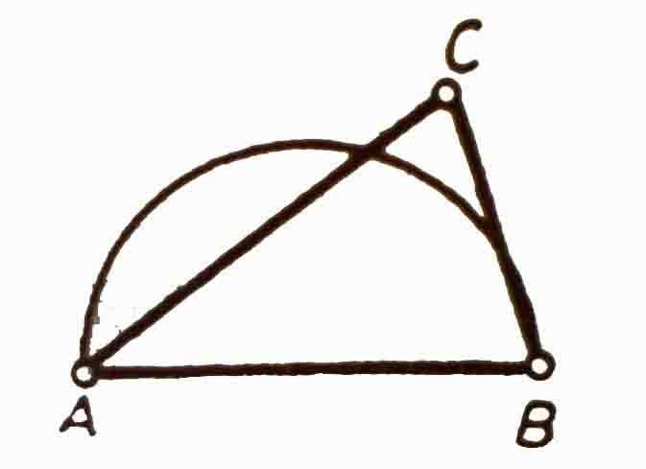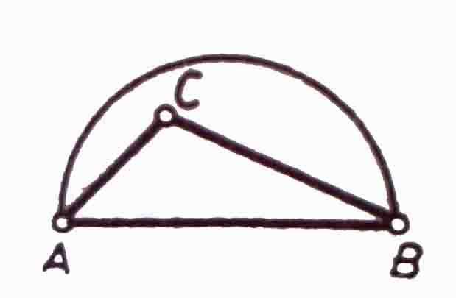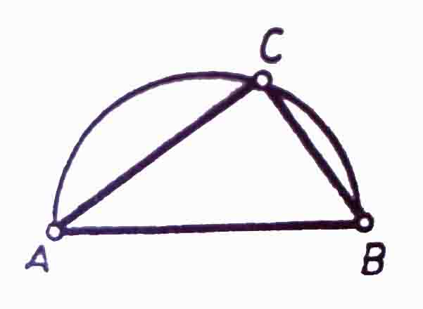
Slika 11

Zabeležena je i sledeća anegdota.
Pre nekoliko vekova bilo je malo ljudi koji su znali matematiku. Postoji priča o Adamu Riseu (1482-1559), nemački matematičar, koji je u svoje vreme bio jedan od retkih znalaca matematike. Navodno se Rise takmičio sa jednim geometrom i zahvaljujući svom znanju nadmudrio geometra i ubedljivo ga pobedio. Geometar je na šeširu kao značku nosio mali srebrni šestar, čime je hteo istaći da je on majstor za rad sa šestarom.

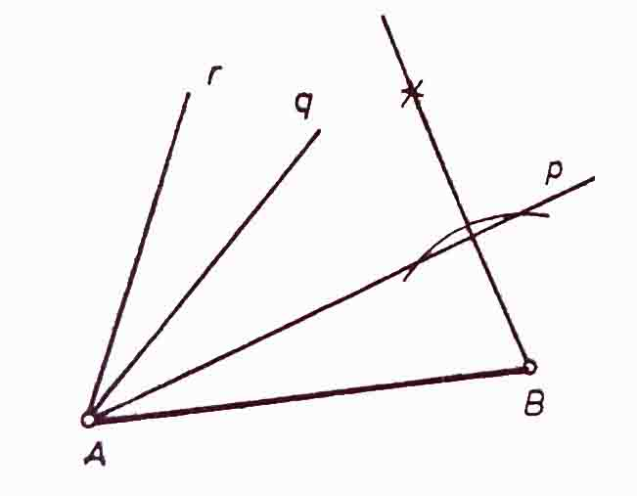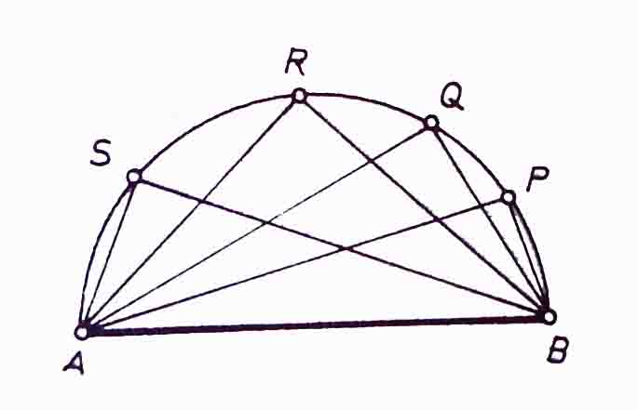
Slika 12 Slika 13

Rise je predložio geometru da se takmiče ko će u određenom kratkom vremenskom roku nacrtati više pravih uglova, čiji kraci prolaze kroz dve utvrđene tačke A i B. Imali su pravo da koriste šestar i lenjir.
Geometar je prvo nacrtao više polupravih: Ap, Aq, Ar itd, a zatim je pomoću simetrala duži, kao što je prikazano na slici 12, crtao normale. Rise je za to vreme, znajući osobine kruga, nacrtao krug prečnika AB i uzimajući ma koju tačku P, Q, R, ... kruga za teme ugla, vrlo brzo nacrtao veliki broj pravih uglova, slika 13. Pošto njegov protivnik nije znao ove osobine, Rise je morao još i da dokaže geometru ispravnost svog rada.

primer:
Dati ugao od 19º podeliti na 19 jednakih delova koristeći se samo šestarom. (Kad kažemo dat je ugao, podrazumeva se da je taj ugao precizno nacrtan.)

rešenje:
Potrebno je, dakle, konstruisati ugao od 1º. Kako je 19·19 = 361, postupićemio na sledeći način. Nacrtaćemo proizvoljan krug kome je centar teme datog ugla i koji seče krake tog ugla. Zatim ćemo tetivu koja odgovara datom centralnom uglu preslikati („preneti”) 19 puta duž kruga. Kraj poslednja tetive premašuje pun ugao tačno za 1º, a to je tražena devetnaestina našeg datog ugla, slika 14.

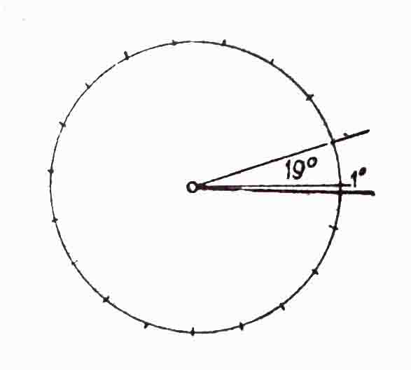
Slika 14

teorema: (o tangentnom uglu)
Ugao koji određuje tetiva sa tangentom u jednoj krajnoj tački tetive (tangentni ugao) jednak je tetivnom uglu koji odgovara toj tetivi.

dokaz:
Neka je AC prečnik normalan na tangentu, slika 15. Ugao ABC je prav, kao ugao nad prečnikom, pa su tangentni ugao i ugao ACB jednaki, kao uglovi sa normalnim kracima. Ugao ACB je tetivan nad tetivom AB, što dokazuje tvrđenje.

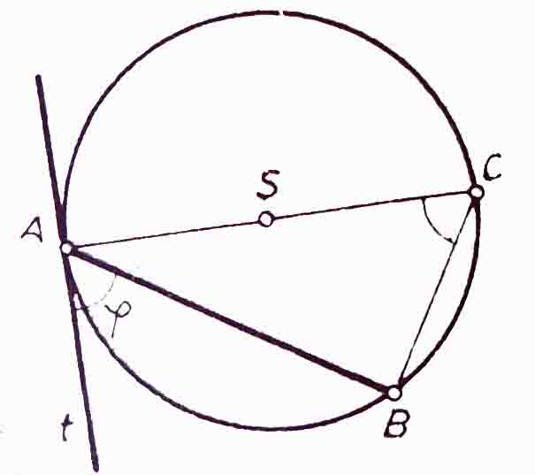
Slika 15

Neka je data duž AB i van prave tačka O, slika 16. Neka su O${}_{a}$ i O${}_{b}$ poluprave koje sadrže date tačke. Kažemo da se iz tačke O duž AB vidi pod uglom $∠$AOB (ili O${}_{\text{ab}}$).
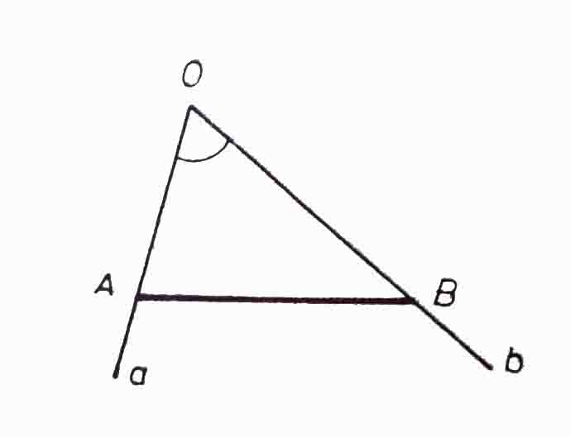
Slika 16

Koristeći se osoibinama dokazanim u prethodnim teoremama, rešićemo dva primera.

primer:
Konstruisati u datoj ravni skup svih tačaka iz kojih se data duž AB vidi pod datim uglom $ϕ$.

rešenje:
Konstruišemo polupravu A${}_{t}$ u datoj ravni, koja se polupravom AB određuje ugao jednak datom uglu $ϕ$, slika 17. Zatim konstruišemo normalu i na polupravu A i simetralu s duži AB. Presečna tačka S pravi n i s je centar luka k =AB ( koji odgovara luku ACB na slici 17). Sa druge strane prave AB, na simetrali s odredimo tačku S´, takvu da je AS = A S´. Tačka S´ je centar luka k´, poluprečnika S´A.
Iz svake tačke luka k ili luka k´, osim iz tačaka A i B, data duž se vidi pod datim uglom $ϕ$. Ovo sledi iz poslednje teoreme. Nije teško dokazati da nijedna tačka ravni van lukova k i k´ nema tu osobinu, pa je k k´ traženi skup tačaka.

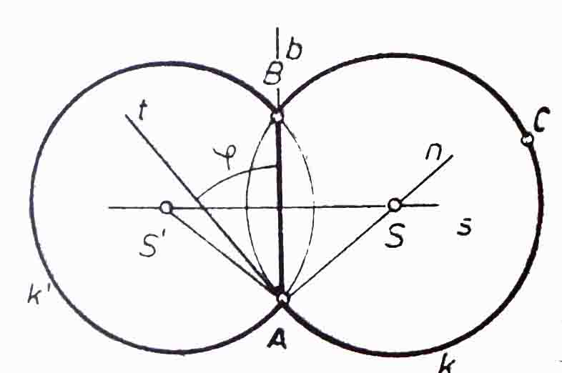
Slika 17

primer:
Konstruisati tangente iz date tačke A na krug k(O, r), pri čemu je OA > r.

rešenje:
Ugao između tangente i poluprečnika je prav. Stoga konstruišemo krug k kome je duž OA prečnik. Presečne tačke krugova k i k${}_{1}$. tj tačke P i T na slici 18, određuju tangente AP i AT, što se lako dokazuje.

Duži AP i AT na slici 18 se nazivaju tangentnim dužima. O njnima govori sledeći stav.

KRUG I ČETVOROUGAO

teorema: (o tangetnim dužima)
Tangentne duži iz date tačke na dati krug jednake su među sobom.

dokaz:
Pravougli trouglovi AOP i AOT, slika 18, podudarni su, jer imaju zajedničku hipotenuzu i po jednu katetu jednaku poluprečniku kruga, OP = OT. Iz podudarnosti ovih trouglova dobijamo AP = AT.

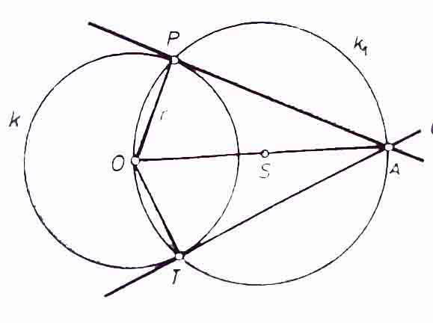
Slika 18

teorema: (o tangentnom četvorouglu)
Konveksan četvorougao ABCD je tangentan akko je AB + CD = BC +AD.

dokaz:
Neka je ABCD tangentan četvorougao i neka su M, N, P, Q tačke u kojima stranice AB, BC, CD, DA, redom, dodiruju krug, slika 19. Prema prethodnoj teoremi je: AM = AQ, BM = BN, CN = CP, DP = DQ. Prema tome
AB + CD = AM + BM + CP + DP = AQ + BN + CN + DQ = BC + AD.

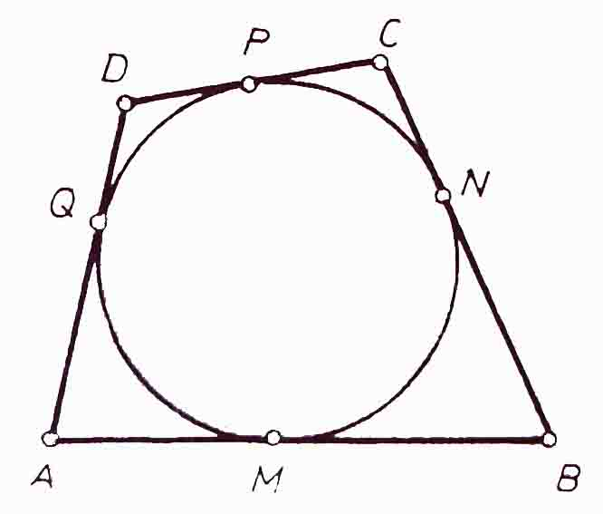
Slika 19

Ako je četvorougao upisan u krug, tako da su mu sva temena na krugu, onda je to tetivan četvorougao, slika 20.

teorema: (o tetivnom četvorouglu)
Četvorougao ABCD je tetivan akko mu je zbir naspramnih uglova jednak opruženom uglu: $α+γ=β+δ$=${\text{180}}^{0}$.

dokaz:
Ako je ABCD tetivan četvorougao, slika 20, zbir uglova $α$ i $γ$ jednak je polovini zbira odgovarajućih centralnih uglova, određenih poluprečnicima OB i OD. Međutim zbir ovih centralnih uglova je pun ugao, pa je $α+γ={\text{180}}^{0}$. Odatle sledi i $β+δ={\text{180}}^{0}$.

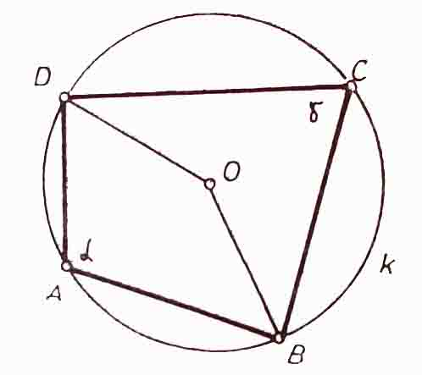
Slika 20

Dokažimo da je uslov dovoljan. Neka je k krug opisan oko trougla ABD. Dokazaćemo da krug k sadrži i tačku C. Ako C nije na krugu, onda je ili u krugu ili van kruga, slika 21. Ako je C u krugu tada prava CD seče krug u tački C'. Prema prvom delu dokaza, tada je $α+γ'={\text{180}}^{0}$, sledi da je $γ'=γ$. Međutim, $γ$ je spoljašnji ugao trougla BCC', pa je $γ'>γ$, što dovodi do protivrečnosti. Prema tome, tačka C ne može biti u krugu. Slično se dokazuje da ne može biti ni van kruga. Dakle, krug k sadrži temena A, B, C, D.

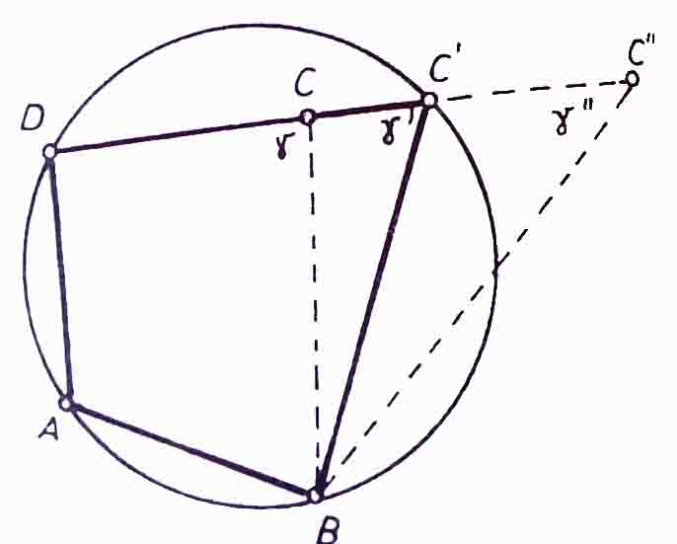
Slika 21

teorema:
Četvorougao ABCD je tetivan ako i samo ako je $∠$ ACB = $∠$ ADB.

primer:
Tri ugla jednog četvorougla su tupi. Dokazati da je veća ona dijagonala koja sadrži teme oštrog ugla.

rešenje:
Koristimo činjenicu da je prečnik najveća tetiva kruga. Konstruišemo krug k kome je prečnik dijagonala AC, koja sadrži teme C oštrog ugla, slika 22. Temena B i D moraju biti u krugu jer su uglovi ABC i ADC tupi. Prema tome, duž BD je u krugu imanja je od tetive MN koju određuje prava BD, a samim tim manja je od prečnika AC.

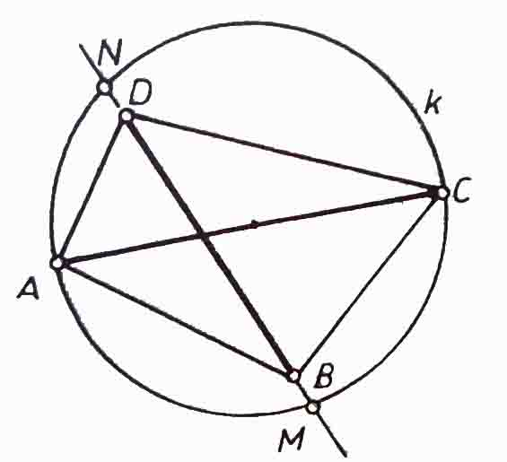
Slika 22

KRUG I TROUGAO

Svaki trougao može da ima više krugova: opisani krug koji sadrži sva tri temena trougla, upisani krug koji je unutar trougla i dodiruje sve tri stranice, tri spoljašnja kruga koji su van trougla i dodiruju jednu stranicu i nastavke druge dve i krug devet tačaka koji sadrži razne tačke trougla.

teorema: ( o centru upisanog kruga)
Simetrale uglova trougla seku se u jednoj tački.

dokaz:
Neka je O presečna tačka simetrala AO i BO uglova $α$ i $β$ trougla ABC, slika 23, i neka su OM, ON, OP normale iz O na stranice AB, BC, CA. Pravougli trouglovi AMO i APO su podudarni jer imaju zajedničku hipotenuzu i po jedan oštar ugao jednak $\frac{α}{2}$. Zbog toga je OP = OM. Slično iz podudarnosti trouglova BMO i BNO dobijamo OM = ON. Iz OP = OM i OM = ON sledi OP = ON. Zbog toga su podudarni pravougli trouglovi CNO i CPO ( imaju zajedničku hipotenuzu CO). Iz njihove podudarnosti sledi jednakost uglova BCO i ACO, što znači da je prava CO simetrala ugla $γ$, a tačka O zajednička tačka simetrala sva tri ugla.

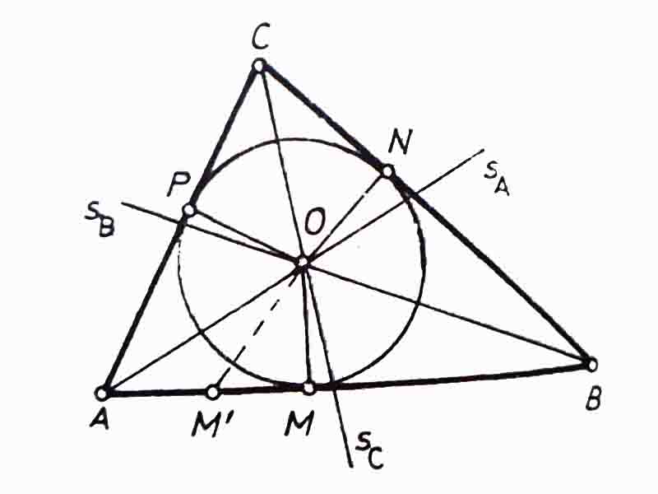
Slika 23

Na osnovu jednakosti normala OM, ON i OP u prethodnom dokazu sledi da tačke M, N i P pripadaju krugu sa centrom O, koji osim tačaka M, N i P nema drugih zajedničkih tačeka sa stranicama trougla. Zaista, ako bismo pretpostavili da ovaj krug ima, recimo sa stranicom AB zajedničku tačku M', različitu od M, onda bi trougao OMM' bio pravougli sa hipotenuzom OM'. Dakle bilo bi OM' > OM, pa bi tačka M' bila van kruga.
Prema tome, tačka O, zajednička tačka simetrala uglova predstavlja centar upisanog kruga trougla ABC.
Slično, u preseku simetrala stranica dobićemo centar opisanog kruga trougla o čijem postojanju govori sledeći stav.

teorema: ( o centru opisanog kruga)
Simetrale stranica trougla seku se u jednoj tački.

dokaz:
Neka je S zajednička tačka simetrala s${}_{1}$ stranice BC i simetrale s${}_{2}$ stranice AC trougla ABC, slika 24. Kako je S tačka simetrale s${}_{1}$, važi jednakost BS = CS. Međutim, zbog S $∈$ s${}_{2}$ je i CS = AS, pa sledi i AS = BS. Dakle, trougao ABS je jednakokraki, pa tačka S pripada i simetrali duži AB. Dakle, S je zajednička tačka simetrala triju stranica trougla. Sem toga, kako je SA = SB = SC, to krug sa centrom S i poluprečnikom SA sadrži sva temena trougla, pa je opisan krug trougla ABC.

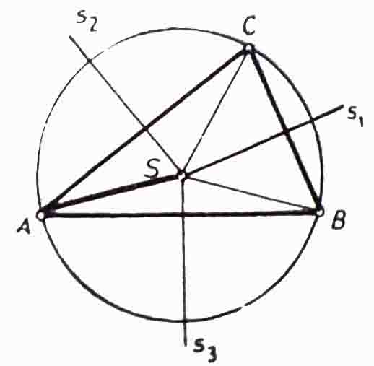
Slika 24

Talesova teorema navodi da ako se tri temena trougla nalaze na krugu gde je jedna strana trougla prečnik kruga, onda je suprotni ugao od te stranice prav.

JEDNAČINA KRUGA

Znamo da je krug skup svih tačaka M ravni, takvih da je d(C, M) = r, gde je C(p, q) data tačka ravni i r dati pozitivan broj.Ako sa x, y označimo(promenljive) koordinate tačke M na krugu, tada, prema formuli rastojanja dveju tačaka,imamo
CM = $\sqrt{(x−p)^{2}+(y−q)^{2}}=r$
Odakle posle kvadriranj je
$(x−p)^{2}+(y−q)^{2}=r^{2}$.
Ova jednačina predstavlja jednačinu kruga sa centrom C (p, q) i poluprečnikom r.
Ako se centar kruga poklapa sa koordinatnim početkom, jednačina ima oblik
$x^{2}+y^{2}=r^{2}$.
Dakle, koordinate bilo koje tačke datog kruga zadovoljavaju ove dve jednačine. Obrnuto, za svaki par (x, y), koji zadovoljava gornju jednačinu, odgovarajuća tačka pripada krugu.
Ako je $(x_{0}−p)^{2}+(y_{0}−q)^{2}>r^{2}$, tačka P($x_{0},y_{0}$) je van kruga, a ako je $(x_{0}−p)^{2}+(y_{0}−q)^{2}<r^{2}$, tačka P($x_{0},y_{0}$) je u krugu. Ako je $(x_{0}−p)^{2}+(y_{0}−q)^{2}≤r^{2}$, tačka P($x_{0},y_{0}$) pripada kužnoj površi.

USLOV DODIRA PRAVE I KRUGA

Neka je y = kx + n jednačina date prave i $(x−p)^{2}+(y−q)^{2}=r^{2}$ jednačina datog kruga. Zavisno od rešenja sistema kojeg čine ove dve jednačine, zaključujemo da se prava i krug seku (dva rešenja), dodiruju (jedno rešenje) ili su disjunktni (nema zajedničkih rešenja). Rešenje $(x_{1},y_{1})$ je zajednička tačka prave i kruga.
Smenimo y = kx + n u jednačinu kruga. Rešavanjem dobijamo:
$$(x−p)^{2}+(\text{kx}+n−q)^{2}=r^{2}$$
$$(k^{2}+1)x^{2}+2(\text{kn}−\text{kq}−p)x+p^{2}+q^{2}+n^{2}−r^{2}−2\text{nq}=0$$
Diskriminanta ove kvadratne jednačine je D = $4r^{2}(k^{2}+1)−4(\text{kp}−q−n)^{2}$. Za D > 0 imamo dva realna rešenja (data prava je sečica), za D < 0 nema realnih rešenja i za D = 0 imamo jedno rešenje (data prava je tangenta). Prema tome ističemo uslov dodira prave i kruga:
$r^{2}(k^{2}+1)=(\text{kp}−q+n)^{2}$.

JEDNAČINA TANGENTE KRUGA

Neka je data jednačina kruga i tačka P($x_{0},y_{0}$). Ako je P van kruga, tada postoje dve tangente čije su jednačine: $y−y_{0}=k(x−x_{0})$, gde k određujemo iz uslova dodira (dva rešenja). Ako je P u krugu tangenta ne postoji.

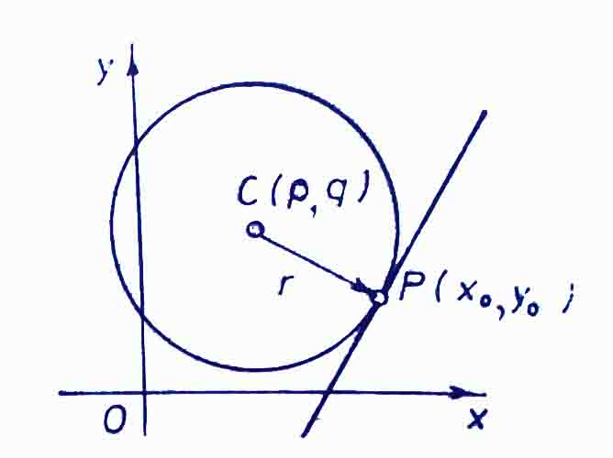
Slika 25

Odredimo jednačinu tangente u tački P($x_{0},y_{0}$) koja je na krugu $(x−p)^{2}+(y−q)^{2}=r^{2}$, slika 25. Tangenta je normalna na poluprečnik CP, pa kako je CP = ($x_{0}−p,y_{0}−q$), jednačina tangente će biti:
$$(x_{0}−p)(x−x_{0})+(y_{0}−q)(y−y_{0})=0$$
$$(x_{0}−p)(x−p+p−x_{0})+(y_{0}−q)(y−q+q−y_{0})=0$$
$$(x_{0}−p)(x−p)+(y_{0}−q)(y−q)−(x_{0}−p)^{2}−(y_{0}−q)^{2}=0$$
Kako je ($x_{0},y_{0}$) tačka na krugu, to je $(x_{0}−p)^{2}+(y_{0}−q)^{2}=r^{2}$, pa je:
$(x_{0}−p)(x−p)+(y_{0}−q)(y−q)=r^{2}$ (tangenta u tački kruga).
Problem određivanja zajedničkih tagenti dvaju krugova, rešava se primenom uslova $r^{2}(k^{2}+1)=(\text{kp}−q+n)^{2}$.
Ugao između sečice p i kruga k, definiše se kao oštar ili prav ugao između prave p i tangente t u presečnoj tački, slika 26.

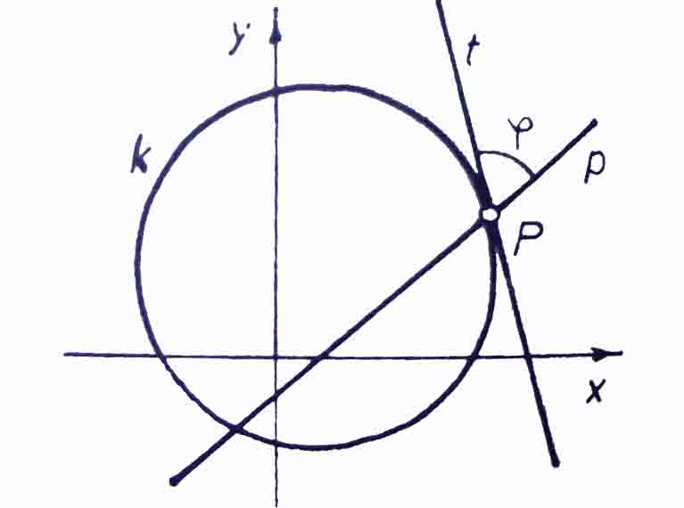
Slika 26

Slično, ugao između dva kruga koji se seku je oštar ili prav ugao između njihovih tangenti, konstruisanih u presečnoj tački.

PRIMENA SLIČNOSTI NA KRUG

Krug je jednostavna figura i on je simetričan u odnosu na svaku pravu koja sadrži centar. Zbog toga su svaka dva kruga homotetična i bez biranja posebnih položaja.
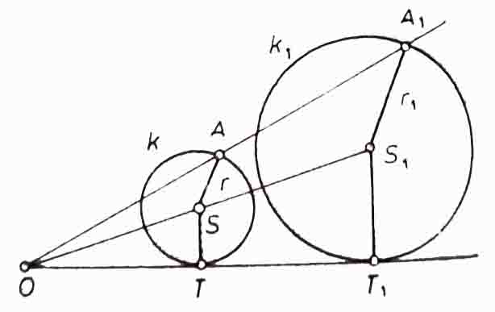
Slika 27

Na slici 27 su dva priozvoljna kruga k i k${}_{1}$. Odgovarajući poluprečnici SA i S${}_{1}$A${}_{1}$ su paralelni, a koeficijent homotetije je m = $\frac{r_{1}}{r}$. Za homotetične tačke A i A${}_{1}$ važi O A${}_{1}$ = m ∙ OA. Homotetični krugovi imaju zajedničke tangente koje sadrže centar homotetije. Do ovih zaključaka možemo doći i formalno, tako što se dokaže osobina: krugu k(S, r) u homotetiji H${}_{0}$ odgovara krug k${}_{1}$(S${}_{1}$, r${}_{1}$), takav da je O S${}_{1}$ = m ∙ OS i r${}_{1}$ = mr.
Uz pomoć sličnih trouglova mogu se dobiti i zanimljive osobine kruga.

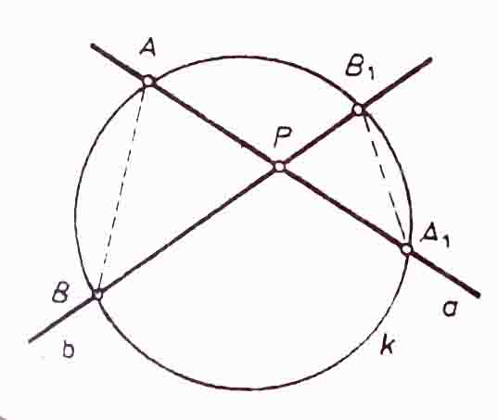
Slika 28

Neka je P tačka u ravni kruga k i neka su a i b dve sečice datog kruga, povučene kroz P. Tačku P možemo izabrati u krugu, na krugu ili van kruga.
- Neka je P u krugu i neka su A i A${}_{1}$ presečne tačke prave a sa krugom k, a B i B${}_{1}$ presečne tačke prave B i kruga k, slika 28. Trouglovi ABP i A${}_{1}$B${}_{1}$P su slični,jer imaju jednake uglove (kod P su uglovi unakrsni i $∠$BAP = $∠$ A${}_{1}$B${}_{1}$P, jer su nad istim lukom). Na osnovu sličnosti dobijamo da je AP : BP = B${}_{1}$P : A${}_{1}$P, a odavde je AP ∙ A${}_{1}$P = BP ∙ B${}_{1}$P.
- Ako P$∈$k, tada je A${}_{1}$P = B${}_{1}$P = 0, pa je AP ∙ A${}_{1}$P = 0 = BP ∙ B${}_{1}$P, slika 29.
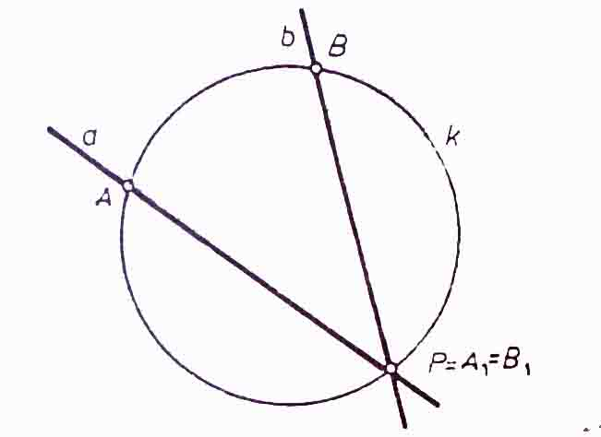
Slika 29

- Uočimo sada sečice a i b, povučene iz tačke P koja je van kruga k, slika 30. Trouglovi AB${}_{1}$P i A${}_{1}$BP imaju zajednički ugao APB, a osim toga je $∠$ AB${}_{1}$P = $∠$ PA${}_{1}$B (odgovaraju zajedničkoj tetivi AB). Na osnovu drugog stava sličnosti ova dva trougla su slična i PA : PB${}_{1}$ = PB : PA${}_{1}$, odakle je PA ∙ PA${}_{1}$ = PB ∙ PB${}_{1}$.
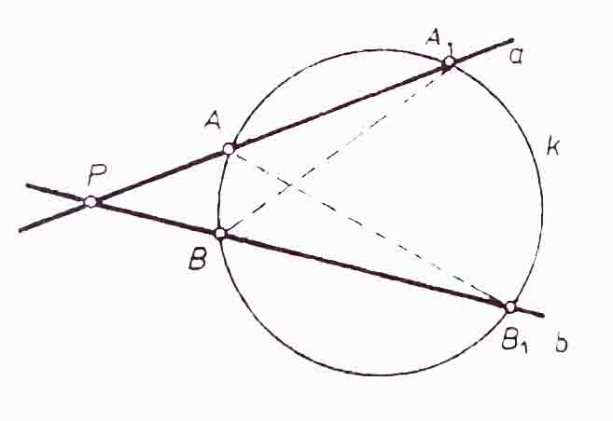
Slika 30

Ako sečica iz P ima sa krugom k zajedničke tačke A i A${}_{1}$, kazaćemo da su PA i PA${}_{1}$ odsečci koje krug k određuje na ovoj sečici. Na osnovu prethodnog razmatranja izvodimo značajnu osobinu kruga.
Ako je k dati krug i P data tačka u ravni kruga k , tada proizvod odsečaka koje krug k određuje na bilo kojoj sečici povučenoj iz tačke P, ima konstantnu vrednost.
Uvodimo oznaku
p${}^{2}$ = PA ∙ PA${}_{1}$.
Ovaj konstantan proizvod je potencija tačke P u odnosu na krug k.
Ako je tačka P van kruga, potencija tačke P ima još jednu interpretaciju.

teorema:
Ako je P tačka van kruga k, u ravni tog kruga, onda je potencija ove tačke u odnosu na krug k jednaka kvadratu odgovarajuće tangente duži.
dokaz:
Neka je PT tangentna duž i prava a sečica, slika 31. Trouglovi ART i TPA${}_{1}$ imaju zajednički ugao sa temenom P. Osim toga, tetivni ugao AA${}_{1}$T je jednak uglu između tangente i tetive, tj. jednak je uglu ATP. Zbog toga su trouglovi APT i TPA${}_{1}$ slični, pa su im odgovarajuće stranice proporcionalne: PT : PA = PA${}_{1}$ : PT, a odavde proizilazi: PT${}^{2}$ = PA ∙ PA${}_{1}$ = p${}^{2}$.
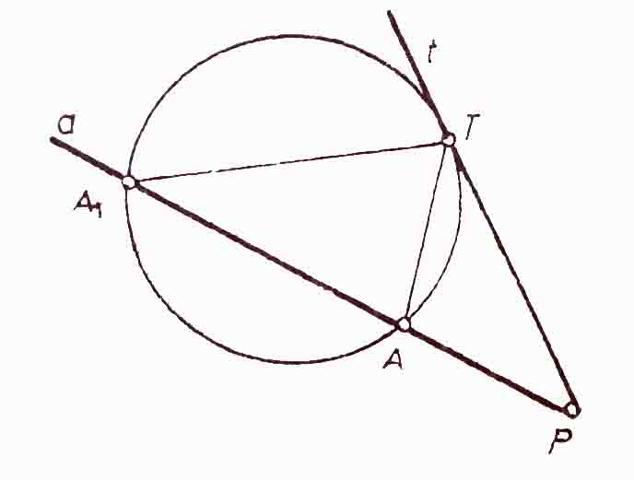
Slika 31

U vezi sa potencijom tačke u odnosu na krug je i tzv zlatni presek.
Ako je neka duž AB tačkom C podeljena tako da je veći odsečak geometriska sredina duži AB i manjeg odsečka, tj ako važi AC : AB = BC : AC, slika 32, tada kažemo da smo izvršili zlatni presek duži AB.

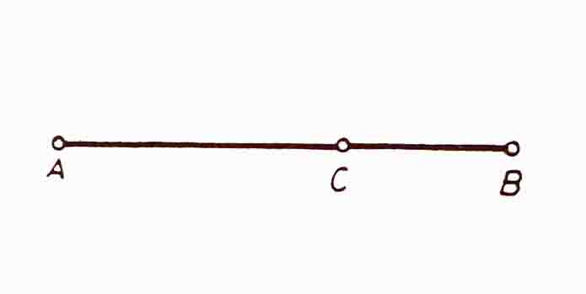
Slika 32

Antički arhitekti su smatrali da pravougaoni oblici građevina imaju izuzeti estetski izgled ako su im dimenzije određene zlatnim presekom. Čak se verovalo da je zlatni presek božanski dar i da građevine koje imaju te osobine imaju poseban magičan uticaj na ljude u njima. O zlatnom preseku se naročito vodilo računa pri građeju hramova.
Današnji arhitekti takođe smatraju da pravougaonici sa osobinama zlatnog preseka doprinose lepšem izgledu.
Zlatni presek ćemo konstruisati koristeći se potencijom krajnje tačke A duži AB u odnosu na pogodno odabrani krug. Na slici 32 je pomoću kruga prečnika jednakog datoj duži AB, koji u tački B dodiruje ovu duž , konstruisana tačka C. Veći odsečak AC jednak je odsečku AP sečice AS. Ova konstrukcija se jasno vidi na slici.

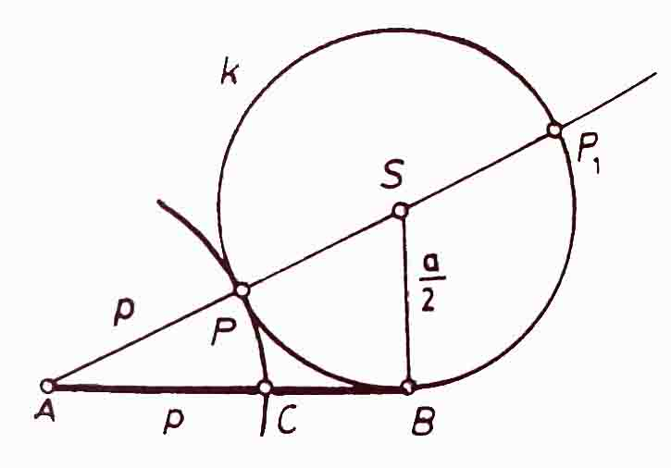
Slika 32

Dokaz da je p : a = (a - p) : p.
Na osnovu osobine potencije imamo AB${}^{2}$ = AP ∙ AP${}_{1}$, odnosno a${}^{2}$ = (p + a) p. Odavde dobijamo najpre a${}^{2}$ = p${}^{2}$ + ap, potom p${}^{2}$ = a${}^{2}$ - ap i konačno p${}^{2}$ = a (a - p), što je isto kao p : a = (a - p) : p.

primer:
Konstruisati pravilan desetougao upisan u dati krug k(O, r).
analiza:
Neka su A i B dva susedna temena pravilnog desetougla, slika 33. Trougao OAB je jednakokrak i $∠$AOB = 360º : 10 = 36º, zbog čega je $∠$OAB = $∠$OBA = 72º.
Neka je D tačka poluprečnika OA, takva da je $∠$ABD = 36º, slika 33. Trouglovi OAB i ABD su slični, pa ako je AB = a, imamo a : r = ( r – OD ) : a. Međutim, kako su trouglovi ABD i OBD jednakokraki, to važi: OD = BD = AB = a, pa je a : r = ( r – a ) : a. Prema tome, tačka D deli poluprečnik OA zlatnim presekom, tako da je veći odsečak OD = a.
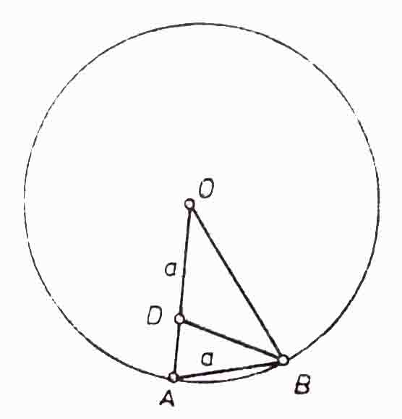
Slika 33

konstrukcija:
Tačku D odredimo isto kao i tačku C na slici 32, samo što umesto tačke B imamo tačku O ( videti sliku 34).

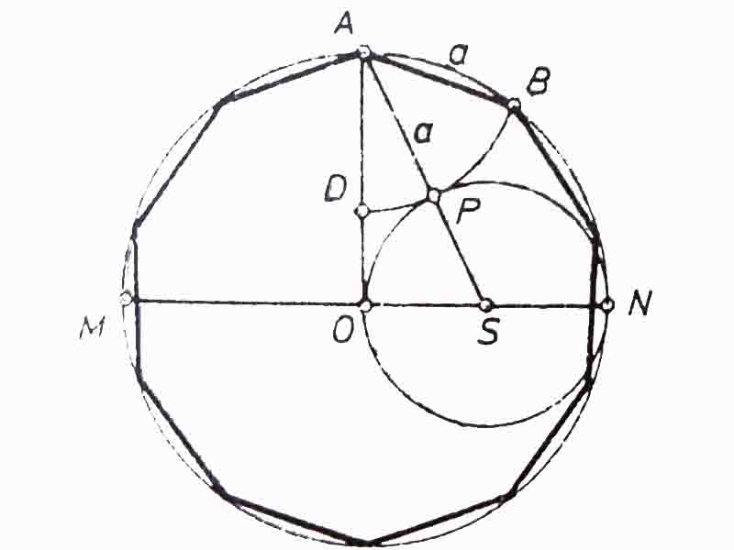
Slika 34

dokaz:
Uočimo jednakokraki trougao OAB ( koristeći trougao na slici 33). Neka je poluprečniku OA tačka D, takva da je OD = AB = a. Po definiciji zlatnog preseka i konstrukciji na slici 34, važi a : r = ( r – a ) : a, tj AB : OB = AD : AB. Otuda, sledi da su trouglovi OAB i BAD slični ( imaju zajednički ugao OAB). Kako je OB = OA, to je onda i BD = AB, a otuda i BD = OA. Znači, trougao OBD je jednakokrak, pa kako je $∠$ADB njegov spoljašnji ugao, biće $∠$ADB = 2 $∠$AOB. Uvedimo oznaku: $∠$AOB = $ϕ$ . Tada je u trouglu OAB: $∠$AOB + $∠$OAB + $∠$OBA = $ϕ$+ 2$ϕ$ + 2$ϕ$ = 180º ( zbir uglova u trouglu ). Dakle je $ϕ$ = 36º, pa kako je 360º : 10 = 36º, sledi da je AB = a stranica pravilnog desetougla upisanog u dati krug.

JEDINIČNI KRUG

U matematici, jedinični krug je krug čiji je poluprečnik 1. Često se, naročito u geometriji, jediničnim krugom smatra krug sa poluprečnikom 1 čiji se centar nalazi u koordinatnom početku (0,0).

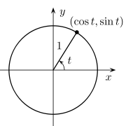
Slika 35

Ako su (x, y) tačke na kružnici jediničnog kruga u prvom kvadrantu, onda su x i y katete pravouglog trougla (isečci na x i y osi, respektivno) čija je hipotenuza (poluprečnik) 1. Prema Pitagorinoj teoremi x i y zadovoljavaju jednačinu

Pošto je x${}^{2}$ = (−x)${}^{2}$ za svako x, i pošto su odsečci svih tačaka na jediničnom krugu oko x i y osa i na jediničnom krugu, prethodna jednačina važi za sve tačke (x, y) na jediničnom krugu, ne samo za prvi kvadrant.

POVRŠINA I OBIM KRUGA

Svi krugovi su slični; kao posledica, obim kruga i njegov poluprečnik su proporcionalni, kao što su njegova površina i kvadrat poluprečnika. Konstanta proporcionalnosti je 2π i π, redom. Drugim rečima:
• Obim kružnice =
• Površina kruga =
Formula za površinu kruga može da se izvede iz formula za obim kruga i površinu trougla na sledeći način. Zamislite pravilni šestougao podeljen na jednake trouglove, sa njihovim vrhovima u centru šestougla. Površina šestougla može da se nađe u formuli površine trougla, tako što se sabiraju dužine osnovica svih trouglova, množe se dužinom visine trouglova (dužina od sredine osnovice do centra) i dele sa 2. Ovo je aproksimacija površine kruga. Onda zamislite istu situaciju, ali sa osmouglom i aproksimacija će biti malo bliža površini kruga. Kako se pravilni mnogougao sa sve više stranica deli na trouglove, to se i površina mnogougla sve više bliži površini kruga. U limesu, zbir svih osnovica se približava obimu 2πr, a visina trouglova se približava poluprečniku r. Kada se pomnože obim i poluprečnik i podele sa dva, dobija se površina πr².
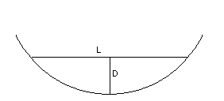
Slika 36

Deo obima ograničen sa dva poluprečnika se zove luk (geometrija), a površina (tj. kriška diska) u okviru tih poluprečnika i luka se zove kružni isečak. Odnos dužine luka i poluprečnika definiše ugao između dva poluprečnika u radijanima.
Formula za dužinu kružnog luka (gde je α centralni ugao nad lukom):
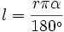

Formula za površinu kružnog isečka:
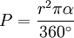

ODNOS OBIMA I PREČNIKA KRUGA

Odnos obima i prečnika kruga je konstanta π = 3,14... (grčko slovo: pi). To znači da postoji razmera (obim):(prečnik) = pi koja ne zavisi od veličine kruga, a koja je primećena još u drevna vremena. U Vavilonu je za ovu razmeru upotrebljavana približna vrednost 25/8 = 3,125 a u Starom Egiptu 256/81 ≈ 3,16..., ali bez namere da se shvati zakonitost takvog odnosa.
Arhimed je prvi opisao postupak kako se ova veličina izračunava i smestio je u opseg između 22/7 i 223/71, ali ga nije nikako obeležio niti dao drugačiju simboliku. Ovom odnosu je ime dao Vilijam Džouns 1706. godine - grčko slovo pi. Danas se više ne koriste geometrijske već analitičke metode za izračunavanje ovog broja.
Otkrićem neeuklidskih geometrija se kao posledica dokazalo da u takvim prostorima važi sledeće: obim kruga nije srazmeran prečniku.

LITERATURA:

- Matematika za I razred srednje škole ( 1996. )
Beograd ; Zavod za udžbenike i nastavna sredstva ; dr Pavle Miličić, dr Zoran Kadelburg, mr Vladimir Stojanović, dr Branislav Boričić
- Mathematiskop ( 1996. ); Vladimir Stojanović
- Geometrija za I razred gimnazije ( 1971. )
Beograd; Zavod za udžbenike i nastavna sredstva ; Vojislav Mihajlović
- Geometrija za II razred gimnazije ( 1972. )
Beograd ; Zavod za udžbenike i nastavna sredstva ; Vojislav Mihajlović
- Geometrija za II razred gimnazije ( 1960. )
Zagreb ; Školska knjiga ; Lav Rajčić, dr Đuro Kurepa, Branko Pavlović
- Vikipedija

www.maturski.org

